附件：
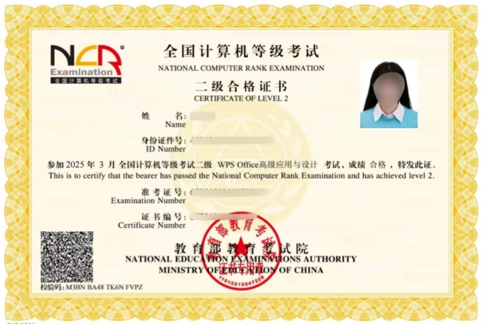
全国计算机等级考试二级证书样本

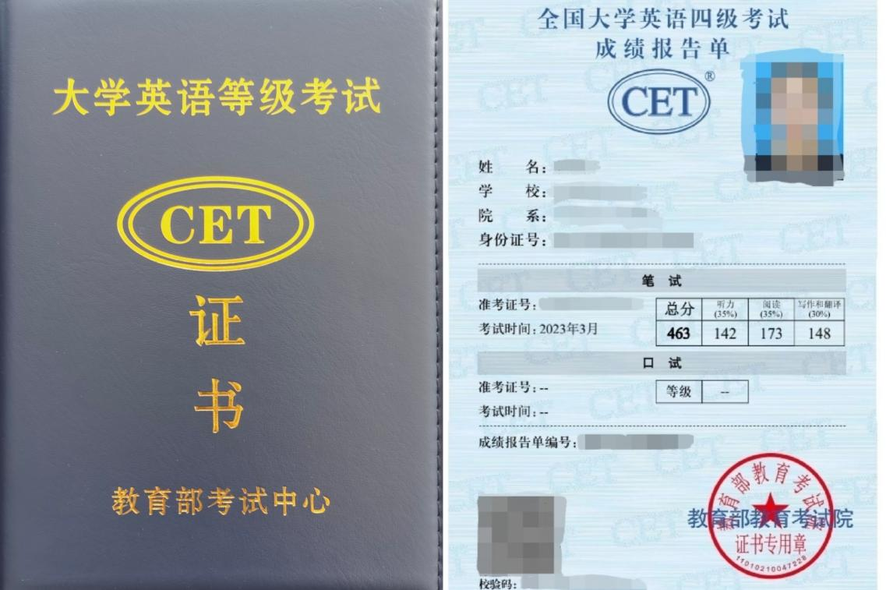
全国大学英语四、六级考试证书样本

